
Subag Humas dan TU
BPK Pwk. Prov. Sulawesi Tengah
Tahun :
2 | 0 | 1 | 6
Bulan :
1 | 2 | 3 | 4 | 5 | 6 | 7 | 8 | 9 | 10 | 11 | 12
Tanggal :
1 | 2 | 3 | 4 | 5 | 6 | 7 | 8 | 9 | 10 | 11 | 12 | 13 | 14 | 15 | 16
17 | 18 | 19 | 20 | 21 | 22 | 23 | 24 | 25 | 26 | 27 | 28 | 29 | 30 | 31
MEDIA
Metro Sulawesi
Entitas :
Provinsi | Palu | Donggala | Tolitoli | Buol | Sigi | Morowali Utara | Parigi Moutong | Poso | Morowali | Tojo Una-una | Banggai | Banggai Kepulauan | Banggai Laut
RSUD Morowali Diusulkan Naik Tipe B

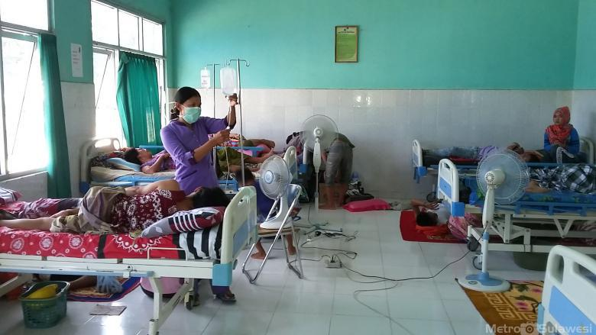

Bungku, Metrosulawesi.com - Rencana Pemerintah Daerah (Pemda) Kabupaten Morowali menaikan status Rumah Sakit Umum Daerah (RSUD) Kabupaten Morowali telah mendapat dukungan semua pihak.

Kejelasan naik status dipastikan akan bisa terwujud, setelah tim verifikasi izin operasional rumah sakit dari Provinsi Sulawesi Tengah, mengunjungi dan melakukan sejumlah pemeriksaan di RSUD Morowali, pekan kemarin.

Staf ahli bidang kemasyarakatan dan sumber daya Pemda Morowali, Jaenudin Ma'aruf mengatakan, meningkatnya aspek pelayanan kesehatan merupakan konsep yang pantas dan wajar kalau Pemda Morowali berkeinginan menaikan status RSUD Morowali.

"Ini merupakan langkah-langkah dan upaya Pemda Morowali, dalam rangka menyempurnakan sistim pelayanan kesehatan yang mana setiap harinya terus mengalami peningkatan mengikuti angka pertambahan penduduk," katanya.

Dilanjutkan, untuk mewujudkan konsep-konsep terstuktur semacam itu,memang membutuhkan dukungan semua pihak terutama, bagaimana sistimatika dan tata cara pengelolaan dalam lingkungan rumah sakit dapat berjalan sesuai yang diharapkan.

"Jelasnya Pemda Morowali, sudah merencanakan dan akan mengupayakan semaksimal mungkin pada tahun 2017 mendatang, RSUD Morowali yang sekarang ini masih berstatus tipe C akan beralih menjadi tipe B," ungkapnya.

Dia mengatakan tim verifikasi menemukan bahwa salah satu yang menjadi sentral kelemahan dan perlu mendapat perhatian untuk sekiranya bisa diperbaiki, mengenai keberadaan manegemen RUSD Morowali meskipun hal itu tidak akan merubah konsep 2017 mendatang.

"Olehnya, walaupun kelemahan disisi manegemen itu bukan merupakan indikasi mengikat,namun sebetulnya perihal semacam itulah,baik dari tim vitasi sendiri, Pemerintah dan masyarakat tentu berharap adanya upaya memperbaiki semua kelemahan yang terjadi," imbuhnya.

Editor : Masruhim Parukkai

